Бекітемін:
Оқу ісі жөніндегі орынбасары: ____________________

Бөлім: | Тербелістер және толқындар
Педагогтың аты-жөні:
Күні:
Сынып: 9 | Қатысушылар саны: | Қатыспағандар саны:
Сабақтың тақырыбы: | Тербелістер кезіндегі энергияның түрленуі. Тербелмелі қозғалыстың теңдеуі
Оқу бағдарламасына сәйкес оқыту мақсаттары: | 9.2.5.4 – тербелмелі процесте энергияның сақталу заңын сипаттау;  9.2.5.5 – гармониялық тербелістердің графиктері бойынша координатаның, жылдамдықтың және үдеудің теңдеулерін жаза білу
Сабақтың мақсаты: | - тербелмелі процесте энергияның сақталу заңын сипаттайды  - гармониялық тербелістің теңдеуін x = A cos(ωt) жазады  - графиктер бойынша координатаны, жылдамдықты, үдеуді анықтайды  - тербелістің кез келген нүктесіндегі E_k және E_p-ны есептейді
Құндылықтарға баулу: | «Адал азамат» бағдарламасы бойынша: Заң және тәртіп.  «Тәртіпке бағынған құл болмайды, тәртіпсіз ел болмайды» – Бауыржан Момышұлы.  Құндылық топтық жұмыстағы жауапкершілік пен өзара құрмет арқылы жүзеге асады.
Сабақтың барысы:
Сабақтың кезеңі/ уақыт | Педагогтің әрекеті | Оқушының әрекеті | Бағалау | Ресурстар
Сабақтың басы  5 минут  Ұйымдастыру, қызығушылықты ояту, мақсат қою | Ұйымдастыру кезеңі. Сәлемдесу, түгендеу, бағалау парағын тарату.  Білімді өзектендіру: «Ыстық орындық». Бір оқушы тақта алдындағы орындыққа отырады, сынып «Тербелмелі қозғалыс» тақырыбы бойынша 4–5 сұрақ қояды.  Проблемалық сұрақ: Маятник ең төменгі нүктеде ең жылдам, ал шеткі нүктеде тоқтайды. Энергия қалай «ауысады»?  Оқушылардың болжамдары тыңдалып, сабақтың тақырыбы мен мақсаты бірге анықталады. | Орындықтағы оқушы жауап береді, сынып жауапты толықтырады.  Болжам айтып, мақсатты анықтауға қатысады. | ҚБ: ауызша кері байланыс, «Бас бармақ». | Слайд  Бағалау парағы
Сабақтың ортасы  8 минут  Үй тапсырмасын тексеру. «Төңкерілген сынып» | Оқушылар үйде тақырып бойынша бейнесабақты (Bilimland) көріп келген. Түсінікті тексеру сұрақтары:  - Шеткі нүктеде E_k? (0)  - υ_max = ? (Aω)  - x = Acos(ωt): ω = 2π → T? (1 с)  Жауаптары бойынша сынып «түсінді» / «қайталау керек» топтарына бөлінеді. | Сұрақтарға жауап береді, түсініксіз тұстарды атайды. | ҚБ: «Бағдаршам» карточкалары. | Bilimland (QR)
Сабақтың ортасы  9 минут  Терең түсіндіру. Күрделі тұстар | Мұғалім «қайталау керек» тобымен күрделі тұстарды талдайды, «түсінді» тобы үлгі есепті өз бетінше шығарады:  - Шеткі нүкте: E = E_p max = kA²/2 (немесе mgh); тепе-теңдік: E = E_k max = mυ_max²/2.  - Үйкеліссіз E = const.  - Гармониялық тербеліс теңдеуі: x = A·cos(ωt + φ₀).  - υ_max = Aω; a_max = Aω².  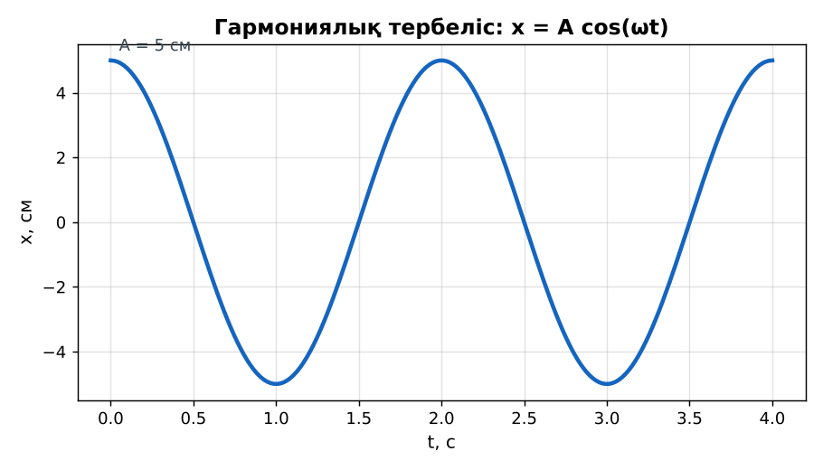  1-сурет. Гармониялық тербеліс графигі  Үлгі есеп / мысал. Тербеліс теңдеуі  1) x = 0,05 cos(4πt).  2) A = 5 см, ω = 4π, T = 0,5 с.  Жауабы: A = 5 см, T = 0,5 с. | Топтарға бөлініп, деңгейіне сай жұмыс істейді. | Дескриптор:  - тербелмелі процесте энергияның сақталу заңын сипаттайды;  - топта/жұпта белсенді жұмыс істейді.  2 балл | Физика 9-сынып оқулығы  Слайд
Сабақтың ортасы  5 минут  Бекіту. «Эстафета» | «Эстафета». Әр қатарға бір тапсырма беріледі, қатардағы оқушылар кезекпен шешімді жалғастырады; бірінші дұрыс аяқтаған қатар жеңеді.  Үлгі: x = 0,1cos(2πt): A = 0,1 м, ω = 2π, T = 1 с, υ_max ≈ 0,63 м/с. | Тапсырманы орындайды. | Дескриптор: шешімді дұрыс рәсімдейді.  1 балл | Карточка
Сабақтың ортасы  2 минут  Сергіту сәті | «Толқын». Қатар бойынша кезекпен тұрып-отыру арқылы «толқын» жасайды. | Қимылмен орындайды. | Бағаланбайды: белсенділік пен көңіл-күй бақыланады | Тақтадағы нұсқаулық  Музыка (қалауынша)
Сабақтың ортасы  11 минут  Деңгейлік тапсырмалар (жеке жұмыс) | Оқушы деңгейін өзі таңдайды; А деңгейін орындаған оқушы В деңгейіне өтеді (тапсырмалар Қосымша 1-де).  А деңгейі (білу, қолдану):  x = 0,05cos(4πt) теңдеуінен A, ω, T, ν-ді тап.  В деңгейі (талдау):  Серіппелі маятник (k = 100 Н/м, A = 0,1 м). Толық энергиясы және m = 1 кг болса υ_max?  С деңгейі (жинақтау, бағалау):  x = A/2 нүктесіндегі E_k мен E_p-ның қатынасын тап. Графикпен көрсет.  ЕББҚ оқушыларына: тапсырманы бөліктерге бөліп беру және қосымша 3–5 минут; ірі шрифтті (16–18) карточкалар, формулалар жадынамасы. | Деңгейін таңдап, жеке орындайды.  Жауап кілтімен өзін-өзі тексереді. | Дескриптор:  А: гармониялық тербелістің теңдеуін x = A cos(ωt) жазады – 2 балл  В: графиктер бойынша координатаны, жылдамдықты, үдеуді анықтайды – 3 балл  С: тербелістің кез келген нүктесіндегі E_k және E_p-ны есептейді – 4 балл | Деңгейлік карточкалар  Жауап кілті
Сабақтың соңы  5 минут  Бекіту, рефлексия, үй тапсырмасы | Бекіту: Wordwall викторинасы (мұғалім алдын ала дайындайды). Сұрақтар:  - Шеткі нүктеде E_k? (0)  - υ_max = ? (Aω)  - x = Acos(ωt): ω = 2π → T? (1 с)  Wordwall: https://wordwall.net/  Рефлексия «Бағдаршам»: жасыл – бәрін түсіндім; сары – сұрағым бар; қызыл – көмек керек.  Үй тапсырмасы (таңдау бойынша):  - А: §24; 3 есеп.  - В: Desmos-та x(t), υ(t) графиктерін салу.  - С: Тербелістердегі энергия түрленуі туралы видео-түсіндірме. | Викторинаға жауап береді.  Балын қосып, өзін-өзі бағалайды.  Рефлексия жасайды. | Дескриптор: викторина сұрақтарының 80%-ына дұрыс жауап береді – 1 балл  Шкала: 90–100% «өте жақсы», 70–89% «жақсы», 50–69% «қанағаттанарлық» | Wordwall (QR)  Kundelik.kz
Мұғалімге ескерту: оқушылар жиі жіберетін қателер
- Тепе-теңдік нүктесінде энергия 0. → Кинетикалық максимум.
Өмірмен байланыс
Сейсмографтар жер тербелісін синусоида түрінде жазады.
Тапсырмалардың жауап кілті
Тапсырма | Жауабы
А | A = 0,05 м, ω = 4π рад/с, T = 0,5 с, ν = 2 Гц.
В | E = 0,5 Дж; υ_max = 1 м/с.
С | E_p = E/4, E_k = 3E/4; қатынас 3:1.
Қосымша 1 | 1 Гц.
Қосымша 2 | 0.
Үлгі есеп | A = 5 см, T = 0,5 с.

Қосымша 1. Оқушыға арналған тапсырмалар парағы (басып шығаруға)
Аты-жөні: …………………………………… Сынып: ………… Күні: ……………

А деңгейі
x = 0,05cos(4πt) теңдеуінен A, ω, T, ν-ді тап.
____________________________________________________________________________________________
____________________________________________________________________________________________

В деңгейі
Серіппелі маятник (k = 100 Н/м, A = 0,1 м). Толық энергиясы және m = 1 кг болса υ_max?
____________________________________________________________________________________________
____________________________________________________________________________________________
____________________________________________________________________________________________

С деңгейі
x = A/2 нүктесіндегі E_k мен E_p-ның қатынасын тап. Графикпен көрсет.
____________________________________________________________________________________________
____________________________________________________________________________________________
____________________________________________________________________________________________

Қосымша тапсырмалар
1) x = 0,1 sin(2πt). ν?
____________________________________________________________________________________________
2) Шеткі нүктеде υ?
____________________________________________________________________________________________
Қосымша 3. Тірек-конспект (бос орындарды сабақ барысында толтыр)
Тақырып: Тербелістер кезіндегі энергияның түрленуі. Тербелмелі қозғалыстың теңдеуі

• Шеткі нүкте: E = E_p max = kA²/2 (немесе mgh); тепе-теңдік: E = E_k max = mυ_max²/2.
• Үйкеліссіз E = const.
• Гармониялық тербеліс теңдеуі: x = A·cos(ωt + φ₀).
• υ_max = Aω; a_max = Aω².

Есімде қалған формула / ереже: ____________________________________________________________
____________________________________________________________________________________________
Қосымша 2. Бағалау парағы (әр оқушыға)
Кезең | Дескриптор | Балл | Менің балым
Терең түсіндіру. Күрделі тұстар | Дескриптор: - тербелмелі процесте энергияның сақталу заңын сипаттайды; - топта/жұпта белсенді жұмыс істейді. | 2
Бекіту. «Эстафета» | Дескриптор: шешімді дұрыс рәсімдейді. | 1
Деңгейлік тапсырмалар (жеке жұмыс) | Дескриптор: А: гармониялық тербелістің теңдеуін x = A cos(ωt) жазады – 2 балл В: графиктер бойынша координатаны, жылдамдықты, үдеуді анықтайды – 3 балл С: тербе | 9
Бекіту, рефлексия, үй тапсырмасы | Дескриптор: викторина сұрақтарының 80%-ына дұрыс жауап береді – 1 балл Шкала: 90–100% «өте жақсы», 70–89% «жақсы», 50–69% «қанағаттанарлық» | 1
Барлығы | 11–13 «өте жақсы», 8–10 «жақсы», 6–7 «қанағаттанарлық» | 13

Қосымша 4. Көрнекілік (интерактивті тақтаға немесе басып шығаруға)
1-сурет. Гармониялық тербеліс графигі

Суретпен жұмыс (сұрақтар): 1) Суретте қандай құбылыс/құрылғы бейнеленген? 2) Қандай физикалық шамалар көрсетілген және олар қалай байланысқан? 3) Суретке сүйеніп, өмірден бір мысал келтір.
Сандық ресурстар (QR-кодтар)
PhET – симуляция  https://phet.colorado.edu/en/simulations/masses-and-springs   | Wordwall – викторина  https://wordwall.net/   | Bilimland – видеосабақ  https://bilimland.kz/   | OPIQ – цифрлық оқулық  https://www.opiq.kz/  

